Klasa I
podręcznik s.38-39
ćw j.pol 34-35
Ćw matematyka – gra planszowa s.42

Klasa II
Dziś z pomocą mamy dzieci czytają fragment lektury pt." Szewczyk Dratewka" - w załączeniu podręcznik
w zeszycie z j.pol proszę odpowiedzieć na pytania umieszczone pod lekturą
ćw matematyka s.42

Klasa III
podrecznik s.50-51 W Świecie ciszy
ćw j.pol s.44-45
ćw matematyka s.40
Wczoraj obchodzony był Dzień Pluszowego Misia – wykonaj rysunek Misia 😊

Język niemiecki
Stunde
Thema: Fahrzeuge. Pojazdy.
Witam was kochane dzieci!
Dzis zajmiemy się tematem pojazdów, które na pewno znacie i niektóre wykorzystujecie do przemieszcznia się. Zaczynamy!

Przeczytaj słówka dotyczące pojazdów po niemiecku i po polsku!

Das Auto – samochód
Der Schiff – statek
Das Flugzeug – samolot
Der Hubschrauber – helikopter
Der Zug – pociąg
Das Fahrrad – rower
Der Roller – hulajnoga
Der Bus – Autobus
Die Strassenbahn- tramwaj
Das Taxi – taksówka

- Wykonaj następnie zadanie które znajduje się na następnej stronie! Musisz znaleźć odpowiedni znaczek do koperty ze słowem!
Wydrukuj kartkę z zadaniem, wytnij i wklej odpowiedni znaczek na odpowiednia kartkę ze słowem.
Potem wklej wszystko do zeszytu!
- Na koniec pięknie narysuj bądź namaluj swój wymarzony pojazd na kartce od bloku i podpisz go na dole wykonanej pracy w języku niemieckim!
Dobrej zabawy! Pozdrawiam Was cieplutko!
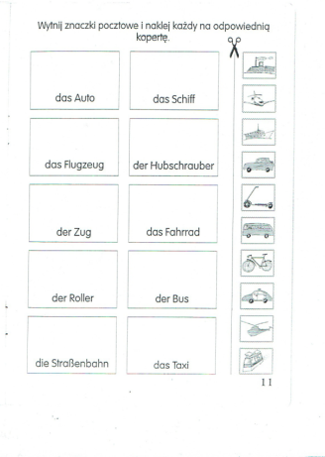

HIPOTERAPIA zadanie dla Nikodema, Grzesia, Damiana i Janka

Obrusuj po śladzie i pokoloruj konia.
Pozdrawiam, Pani Edyta – przed wydrukowaniem powiększ rysunek

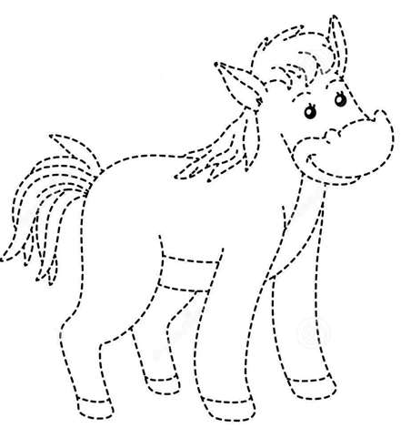

Zajęcia korekcyjno-kompensacyjne zadanie dla Jakuba i Grzesia
26.11.2021

Witaj!
Dziś proponuję Ci wykonanie paru zadań nawiązujących do kolejnego nietypowego
w kalendarzu dnia, obchodzonego 22 listopada DNIA KREDKI! Kolorowych zabaw!!!
Pozdrawiam pani Monika

1. Wysłuchaj i obejrzyj ilustrowaną piosenkę „ Kolorowe kredki”
- BajeczkiPioseneczki https://www.youtube.com/watch?v=fWELNWWycOU (możesz też odczytać tekst, który pokazuje się na ekranie w trakcie trwania utworu!)
- oraz piosenki „Kolorowe kredki” z pokazywaniem- Jazzowanki, której pokazywania możesz się nauczyć! https://www.youtube.com/watch?v=qa1bA4z3-AE
- jeśli Ci się spodoba, możesz posłuchać i obejrzeć ilustrowaną piosenkę „Kredki”
w wykonaniu „Śpiewających Brzdąców” https://www.youtube.com/watch?v=lAwSoLTtecw
2. Na osobnej kartce narysuj własny rysunek .
3. Pokoloruj

4. Połącz w pary.

